**中图分类号：**

**TK124**

**基于深度学习的生物显微图像超分辨率算法研究**

**生物医学工程**

**全日制**

**\*\*\***

**\*\*\* \*\*\***

**二○二一年三月**

**学校代码：10252**

**学 号：183852290**

上海理工大学硕士学位论文

基于深度学习的生物显微图像超分辨率算法研究

**姓 名** \*\*\*

**系 别** 医疗器械与食品学院

**学位类别/领域** 生物医学工程

**研究方向** 医学影像处理

**指导教师** \*\*\* \*\*\*

学位论文完成日期 2021年4月

Biomicrography Super-Resolution Algorithm Research Based on

Deep Learning

by

\*\*\*

A Thesis Submitted to University of Shanghai for Science & Technology in Partial Fulfillment of the Requirements for

the Degree of Master

Under the Supervision of

\*\*\*

University of Shanghai for Science & Technology

March 2021

学位论文版权使用授权书

本学位论文作者完全了解学校有关保留、使用学位论文的规定，同意学位论文保留并向国家有关部门或机构送交论文的复印件和电子版。允许论文被查阅和借阅。本人授权上海理工大学可以将本学位论文的全部内容或部分内容编入有关数据库进行检索，可以采用影印、缩印或扫描等复制手段保存和汇编本学位论文。

保 密 年 □

不保密 □

本学位论文属于

学位论文作者签名： 指导教师签名：

年 月 日 年 月 日

声 明

本人郑重声明：所呈交的学位论文，是本人在导师的指导下,独立进行研究工作所取得的成果。除文中已注明引用的内容外，本论文不包含任何其他个人或集体已经公开发表或撰写过的作品成果。对本文的研究做出重要贡献的个人和集体，均已在文中以明确方式标明。

本声明的法律责任由本人承担。

学位论文作者签名：

年 月 日

# 摘要

# Abstract

目录

[摘要 7](#_Toc69075753)

[Abstract 8](#_Toc69075754)

[第一章 引言 12](#_Toc69075755)

[1.1 研究背景与意义 12](#_Toc69075756)

[1.2 超分辨率重建算法研究进展 12](#_Toc69075757)

[1.3 深度学习在生物显微图像超分辨率的作用 13](#_Toc69075758)

[1.4 本文研究的内容与组织结构 14](#_Toc69075759)

[第二章 卷积神经网络超分辨率方法 15](#_Toc69075760)

[2.1神经网络基础 15](#_Toc69075761)

[2.2基于神经网络的超分辨率算法 16](#_Toc69075762)

[2.3 图像的降采样模型 16](#_Toc69075763)

[2.4 超分辨率评价指标 16](#_Toc69075764)

[2.5 本章小结 16](#_Toc69075765)

[第三章 结合小波-变分自编码器的卷积神经网络模型 16](#_Toc69075766)

[3.1 小波变换基础 16](#_Toc69075767)

[3.1.1 一维小波变换 16](#_Toc69075768)

[3.1.2 二维小波变换 17](#_Toc69075769)

[3.2 变分自编码器 18](#_Toc69075770)

[3.3残差块与亚像素卷积 19](#_Toc69075771)

[3.3.1 残差块 19](#_Toc69075772)

[3.3.2 亚像素卷积层 20](#_Toc69075773)

[3.4 模型框架与结构 21](#_Toc69075774)

[3.4.1 小波-变分自编码器模块 21](#_Toc69075775)

[3.4.2 卷积神经网络模块 23](#_Toc69075776)

[3.4.3 CWVNN超分辨率模型 23](#_Toc69075777)

[3.5 本章小结 24](#_Toc69075778)

[第四章 实验分析与模型应用 24](#_Toc69075779)

[4.1 数据准备 24](#_Toc69075780)

[4.1.1 数据预处理 25](#_Toc69075781)

[4.1.2 数据增广 27](#_Toc69075782)

[4.2 模型训练与对比结果分析 27](#_Toc69075783)

[4.3 模型泛化能力分析 29](#_Toc69075784)

[4.3.1模型在通用数据集中的研究 29](#_Toc69075785)

[4.3.2 模型迁移到组织切片图像上的应用 29](#_Toc69075786)

[4.5显微超分辨率模型对细胞分类结果的影响 30](#_Toc69075787)

[4.6 模型的泛化能力的分析 30](#_Toc69075788)

[4.7 本章小结 30](#_Toc69075789)

[第五章 全文总结与展望 30](#_Toc69075790)

[5.1 结论 30](#_Toc69075791)

[5.2 对未来的展望 30](#_Toc69075792)

[参考文献 30](#_Toc69075793)

[在读期间公开发表的论文和承担科研项目及取得成果 30](#_Toc69075794)

[致 谢 30](#_Toc69075795)

# 第一章 引言

## 1.1 研究背景与意义

显微镜诞生于16世纪，为探究更微观的世界奠定了基础，随着科学家对更细微的结构的需求，不断提高的放大倍数也随即被设计并应用，17世纪的科学家们就能够通过显微镜的镜头观察到红细胞、细菌、精子等微生物。而显微镜的放大倍数并不是无限的，在1873年，德国物理学家恩斯特-阿比发现光学的成像具有衍射限制现象，即在光学显微系统中，一般都会通过圆形的口径进行成像，而在放大倍数达到一定的程度以后物点通过显微镜到像点的过程中会产生弗朗禾费衍射现象，从而产生艾里斑并影响成像，使最终的成像得不到真实的像点。衍射限制的现象使低于0.2um的细节成为科学家研究难以突破的未知，而从20世纪七十年代，由获得诺贝尔化学奖的埃里克-白齐格、威廉-莫纳和斯凡特-黑尔三人突破了衍射极限，实现了对纳米级别领域的观测，包括光激活定位显微技术、随机光学重构显微镜和受激发射损耗等。而相对在系统设备上的升级，在计算机模拟层面上，对未知像素的预测为研究人员的重点，茨赛和黄等在1984年提出了超分辨率重建的新概念，即将同一视野中的获得的低分辨率图像序列作为样本，重建出空间高分辨较高的图像。研究人员从不同的角度提出许多算法，根据不同的重建方法，超分辨率重建算法可以分为三类：基于插值、基于重构和基于学习。随着近年来深度学习的迅猛发展，以及其在各领域上不断的被验证其有效性，自深度学习被首次应用于图像超分辨率重构以来，诸多网络模型被提出，这些模型根据构建网络模型的方法可以分为: 基于线性的卷积神经网络模型[2]、基于残差学习的模型[3]、基于残差密集连接的网络模型[4]、基于生成式对抗网络模型[5]。

## 1.2 超分辨率重建算法研究进展

超分辨率图像重建是一种对低分辨率图像像素之间的像素值进行最大化预测的一种重建技术，随着对像素之间预测的像素点数的增加，重建出的图像分辨率越高。一副高分辨率的图像也意味着有更多的细节，能够更到的存储重要的信息，因此医生可以通过高分辨率的医学图像得到更精确的诊断结果，学者可以通过高分辨率的遥感图像区分出不同的物体，摄影师可以通过高分辨率的图像传达出更佳的艺术效果。不同的成像设备，成像原理各不相同，如相机，X射线、核磁共振等，但最终所呈现的结果都是在矩阵的不同位置填充相应的像素，因此在硬件设备上增加相应的传感位点是提高成像分辨率的主要的方式，而硬件设备的传感位点的增添受传感器的极限大小与感光性能所限制，因此当硬件设备的分辨率达到了纳米级的传感器所到采集到的程度时，就很难得到突破。另外超高分辨率的硬件设备也十分的昂贵并且需要专业的操作程序，很难得到普适性。为了克服硬件设备的限制或者对现有低分辨率图像的修复，学者开始研究对低分辨率图像的超分辨率重建，基于插值的算法，包括最邻近插值、双线性插值、边缘插值算法和小波插值算法等，学者B等提出采用多帧低分辨率的图像重建出高分辨率图像的方法，但要保持场景相同，并且在多帧图像的超分辨率中要预先对各帧进行配准，以保证内容的一致性。

## 1.3 深度学习在生物显微图像超分辨率的作用

超分辨率技术，即提高图片的辨识度。随着医学技术的发展，组织病理学、细胞学等学科研究对高分辨率图像的需求逐渐提高，但由于硬件设备的限制，得到更高分辨率的图像就必须得选择更小的视场，并且在特定的情况下，还会产生衍射限制的现象，使更微观层次的探索难以进行。虽然可以通过升级硬件，但所需成本却十分高昂，而深度学习算法凭借其强大的学习能力，通过学习高分辨率图像与低分辨率图像之间高频细节的分布差异，可直接推理低输入的低分辨率的图像得到高分辨率的图像，从而在相对较差的硬件条件下得到精确而又清晰的图像。

目前采用深度学习算法研究超分辨率技术主要的思路就是：找到两种或多种合适的不同分辨率的显微成像技术，通过FCN、GAN等主流的网络来构建模型。Elisa Nehme等[28]通过结合全卷积神经网络和受激发损耗（STORM）的技术相结合提出了Deep-STORM模型，将量子点集通过ImageJ的插件ThunderSTORM处理得到高分辨率的图像作为金标准，并采用Deep-STORM得到衍射受限的量子点到处理后高分辨率的映射模型，该模型可以提高STORM技术提高显微图像的效率并具有较高的准确性。Hongda Wang等[31]采用GAN网络实现了跨模态荧光显微成像超分辨率技术。该研究主要的思路是将分辨率较差的技术产生的图片映射到分辨率较好的技术生成的图片，其主要应用深度学习对三对硬件实现的超分辨率技术的映射关系分别建模，包括不同倍率的宽场荧光成像之间的映射、共聚焦到STED的映射、TIRF到TIRF-SIM的映射。Hao zhang等[29]也采用GAN网络模型构建了一个RFGANM超分辨率工作流，该研究采用退化模型得到高低分辨率图像对，并在宽场显微、光片荧光等显微图像中进行了测试都得到了可观的效果。分别构建的模型用于相对应的映射关系的图像的转换，从而达到实现无参数预设、精准的超分辨率技术。Ruud. J.G. van Sloun[32]等将深度学习的技术应用于超声显微超分辨率的研究，提出了Deep-ULM模型，该模型采用基于u-net的网络机构将超声造影数据减少衍射限制的影响，得到接近采用PFS技术进行超分解得到的高分辨率的结果，该模型可实时的得到准确的超分辨的图像。Louis-Emile Robitaille等[30]将深度学习的技术应用于对STED技术得到的高分辨率图像质量的评估，该研究将网络模型与随机基准的评估模型进行比较，结果表明，深度学习有更好的结果，但作者也表示，由于现有数据的有限，得到的结果无法说明有显著性差异。

## 1.4 本文研究的内容与组织结构

本文通过使用高通量共聚焦显微镜采集不同分辨率的相同视野下的不同通道荧光显微细胞的图像，构建了相应的超分辨率数据集，并通过构建相应的深度学习算法来实现对低分辨率图像进行超分辨率，然后与经典的超分辨率模型在相同的条件下，比较相应的评价指标，通过结果表明本文所构建的模型更有效。本文主要的创新点有以下几点：

1. 本文通过使用高通量共聚焦显微镜的自动连续移动拍摄功能，将所有的拍摄参数都固定，在同一块多孔的培养器皿中连续拍摄，从而得到大量的荧光显微图像数据，然后将显微拍摄中控制采集图像分辨率的bin参数进行调整，并固定其他参数，从而得到同一视野中不同分辨率的荧光显微图像。并通过拉普拉斯算子将拍摄过程中极短时未对焦成功而造成模糊的图像，以相同分辨率为一组进行删除处理（预处理）。
2. 本文提出并搭建了一种集合小波变换和变分自编码器的卷积神经网络超分辨率网络模型，将二维小波变换所提取的高频信号作为输入信号，通过生成网络变分自编码器，对高频信号进行学习，并通过残差的方式融合到由残差卷积神经模块构成的网络中，最后通过亚像素卷积对图像进行上采样得到超分辨率预测的结果（多因子放大）。另外本文与不同模型进行了比较分析，并通过超分辨率对分类的影响及模型的泛化能力等方面验证了模型得有效性。

本论文主要分为五章：

第一章：绪论。简要介绍了相关的研究背景和意义，超分辨率相关的研究进展以及，基于神经网络的技术在生物显微图像超分辨率上的应用，最后概述了本文的主要研究创新及组织结构。

第二章：卷积神经网络超分辨率方法。第一节主要介绍了卷积神经网络的相关概念；第二节主要介绍了深度神经网络在超分辨率技术上的进展与发展；第三节主要论证了图像退化模型的利弊；第四节则介绍了判断图像相似度的评价指标PSNR和SSIM。

# 第二章 卷积神经网络超分辨率方法

## 2.1神经网络基础

为模拟人脑的神经结构，在某年提出了神经网络的概念，神经网络的基础单元为感知机，感知机基本机制就是通过对输入参数进行加权、偏置、求和得到输出结果。在神经网络中，感知机之间相互连接类似于人脑中的神经元，故也称感知机为神经元。若干个神经元并列分别与输入参数加权、偏置、求和得到输出结果称为层，若干层相链接构成一个神经网络，如图1所示。数据从输入层输入，经过各层的超参数的处理，并通过反向传播、梯度下降等算法对结果的优化，得到满意的输出结果。最朴素的神经网络为全连接神经网络，而全连接神经网络为了提高模型的复杂度，需要通过增加节点数或层数来对于图像的处理，一般采用卷积神经网络，经典的卷积神经网络主要的工作流为：首先对图像进行卷积处理，将卷积的图像再进行池化处理，其次重复适当次数卷积和池化的操作，接着使用全连接层进行分类，最后对结果进行归一化处理。随着研究的不断深入，在经典的卷积神经网络的基础上，不断涌现出性能十分优越的深度神经网络框架，如VGG16、InceptionV3、ResNet、U-Net等。

2.1.1基于神经网络的超分辨率算法

通常经典的卷积神经网络主要包括输入层、卷积层、激活函数、池化层等，

## 2.2基于神经网络的超分辨率算法

## 2.3 图像的降采样模型

## 2.4 超分辨率评价指标

## 2.5 本章小结

# 第三章 结合小波-变分自编码器的卷积神经网络模型

## 3.1 小波变换基础

小波变换是将时域的谐波信号，通过基波函数的线性组合来表示的一种时域到频域信号的变换，而与傅里叶变换不同的是小波变换通过限时的基波函数的平移和尺度的变换，在获得频域的信息的同时还能获得时域的信息，反映到二维图像即为高频信息与位置信息。目前，广泛的图像处理的应用采用了小波分析的方法，如图像的去噪、压缩、分割、融合等。本文将结合小波变换提取多分辨率细节的特点，提取显微图像的高频细节与变分自编码器相结合。下面先介绍一维及二维小波变换的相关基础，最后介绍采用harr小波算子在本文中的应用。

### 3.1.1 一维小波变换

连续小波变换的定义如公式（）所示，式中上标\*表示取共轭，a, 分别表示为控制小波的尺度与平移的变换因子， 为一维信号。



当上式符合容许条件如公式（）所示时，我们称函数为母小波函数，为该函数的傅里叶变换，母小波函数经过一定的平移和尺度的变换即得到小波基函数，如公式（）所示。小波变换具有逆变性，其逆变换的形式如公式（）所示，







由于小波基函数具有强相关性，会造成变换后系数信息冗余，同时对于连续函数不利于计算机设备的处理，增加了分析小波变换的难度，因此在处理实际的信号时，往往对小波函数进行离散化处理，而在小波基函数的公式中可以分析出尺度a和平移量都为连续变量，所以将该两变量进行离散化处理，如公式（）所示。



式中，，为常数，对应经过离散化的小波基函数如下：

则离散的小波变换为：



式中为离散小波系数，的离散小波逆函数为：



### 3.1.2 二维小波变换

一维小波变换常用于时域的一维信号，将小波变换进行推广到二维，即可用于二维信号的处理，如对图像的处理，设信号为二维信号，根据一维小波变换中的定义，易知为二维母小波函数，二维母小波函数经过尺度及位移的变换得到二维小波基函数：

在式中，1/a是为了确保信号能量不会因伸缩变换而改变，则信号的二维连续小波变换为：



3.1.3 采用haar小波提取特征

本文通过小波变换原理对图像信号进行分解，在第一级的分解后得到LL、LH、HL、HH四张小波系数子图，其中LL包含原图的基本纹理的低频信息，LH、HL、HH分别包括了横向、纵向和对角的高频信息。将细胞图像各通道进行分解后得到的子图如图2所示。本文中采用哈尔小波算子对各通道的图像进行分解，分解后的小波系数图尺度大小为原始图像的1/2。

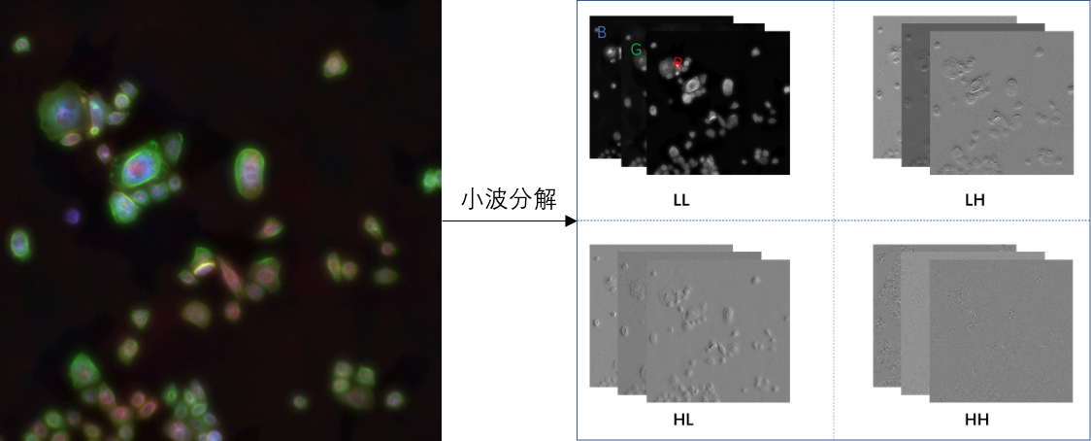

## 3.2 变分自编码器

变分自编码器为一种生成模型，是自编码器的变种，由编码器与解码器组成，假设输入的样本集为X，且各样本xi之间相互独立，编码器将输入样本xi编码为隐空间Z的概率分布，随后在分布中进行采样，通过解码器将采样点重建得到生成的结果。与自编码器不同的是，自编码器一旦经过迭代训练完成，则无法获得新的内容，只能通过解码器生成参与训练的结果，而变分自编码器则可以将数据规整编码到隐空间Z，根据训练得到的条件分布通过空间分布中随机采样获得采样编码，最后通过解码器得到生成的图像。

变分自编码器引入了变分的思想，通过训练一个更基础的分布模拟后验分布，变分自编码器示意图如图n所示，为了量化两个分布之间的相似度，采用的是KL散度：



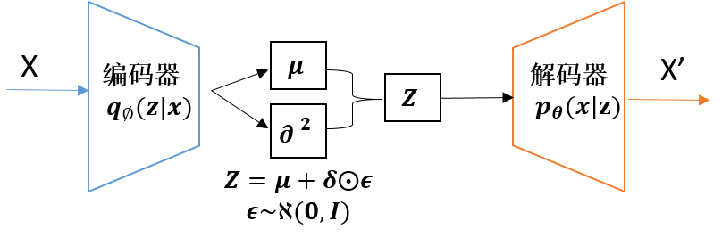

## 3.3残差块与亚像素卷积

### 3.3.1 残差块

越深的网络可以获取更深层次的特征信息，而随之而来的是梯度的不稳定性，且由于网络过深，使更深的网络对浅层的特征具有遗忘性，即会丢失与浅层数据特征的关联性，如图n所示，随着层数的增加，仅仅只用简单的卷积层累加，会随着层数的加深，错误率会越来越高，该图反应了在cifar10数据集中进行不同卷积层数分类的试验，图中实线表示的是测试基的错误率曲线，而虚线表示的是训练集的错误率曲线。

|  |
| --- |
|  |

为了使更深层次网络具有更好的稳定性，he等研究人员引入了残差网络，其表达式：



其中为残差块输出，为残差块输入，表示训练得到的残差函数，经典的残差块结构如图n所示。按照改良版残差块的设计，本文采用的残差块的结构如图n所示，取消批正则化处理，并去除输出时的激活函数relu，减少因批正则化与激活函数对图像细节的影响。

|  |  |
| --- | --- |
|  |  |

### 3.3.2 亚像素卷积层

Shi等人[]在上采样模块中提出ESPCN模型，该模型建立的思想为抽样重组，将尺度为 的张量，重组为的尺度的张量，其网络结构如图n所示，在最后的上采样阶段，重组 通道特征图的最小单元，使其组合成高分辨率输出图像中的周期性邻接块，亚像素卷积数学公式如式()所示，通过该技术进行实时单帧图像与视频的超分辨率，不仅有效地代替了低效的插值流程，而且由上述分析可知，亚像素卷积处理并不需要涉及参数的优化，极大地提高了计算机处理时的复杂程度，减少了处理的时间。

|  |
| --- |
|  |

## 3.4 模型框架与结构

荧光显微细胞图像的高频信息相对于通用图像，荧光显微图像的结构、纹理等都比较简单，且大部分细胞具有类似的形状大小，基于该图像的特点，为了更利于对荧光显微图像的细节部分进行超分辨率的重建，本文提出使用小波变换先提取荧光显微细胞图像的高频信息，对高频信息使用变分自编码器单独的学习高分辨率图像的高频信息的思路，并融合一个深层的卷积神经网络来形成一个整体的模型框架。小波变换可以被成为数字信号的显微镜，可以获得高频信息，并获得其相应的位置信息。变分自编码器是自编码器的变体，自编码器可以对输入的数据进行压缩，即编码，并极大可能地从压缩后的编码向量解码出原始的输入数据，变分自编码器将编码后的隐空间进行了规整，将训练出的数据分布模拟后验分布，使输入向期望的学习目标生成输出结果，变分自编码器具有显示的分布假设且易于训练的特点，因此对小波高频信息的学习采用的是变分自编码器。卷积神经网络可以通过训练大量的网络参数，通过减小输出与目标结果的偏差，从而构建一个预期的黑匣子模型，随着网络层数的增加，网络模型可以获得更高的学习能力，而随之而来的是梯度消失、梯度爆炸等问题，因而本文的卷积网络采用了残差块技术，不仅可以增加网络的深度，也可以抑制网络过深而产生的问题。综上可知，本文中的算法由两个模块组成：小波-变分自编码器模块和卷积神经网络模块。

### 3.4.1 小波-变分自编码器模块

在该模块中为保证输出图像与目标高分辨率图像尺度保持一致，首先对输入的低分辨率图像进行上采样，即对图像进行插值，而为保证算法的有效性，对图像的插值以扩大图像尺度为目的，因此本文采用了最邻近插值法，该插值算法的原理为直接选择与未知插值点最近的像素值代替未知插值点，其原理示意图如图n所示，当未知像素 在落在某个区域时，即可用指向该区域的点的像素值代替，由于只是简单的根据距离判断并替换，因此插值效果对于细节的复原基本无效，而尺度完成了相应的改变。

|  |
| --- |
|  |

对图像进行了插值后，将低分辨率图像进行二维离散小波分解，得到三个方向的高频子带，其中LH代表水平方向分量，HL代表竖直方向分量，HH代表对角方向分量，和一个低频自带用LL表示，本文采用的小波基为Haar小波基，其表达式为：



本文中小波-变分自编码器模块结构如图n所示，整个网络结构以卷积层作为编码与解码器的基本单位，代替经典的采用全连接层构建方法，减少了参数量的学习，同时可提高特征之间的相关性。整个模块都由八层卷积层和两层全连接层组成，其中编码器和解码器各四层，在参数设置上为对称结构，两层全连接层分别代表均值和方差，两层全连接层加入随机噪声变量组合成的隐空间Z输入到解码器中，构成了变分自编码器，具体参数设置如表n所示。

|  |
| --- |
|  |

在该模块中通过不断的优化所构建的损失函数，获得最好的编码器与解码器模型，训练过程中的损失函数为KL散度损失，高频信息的均方误差损失加权和：



### 3.4.2 卷积神经网络模块

本模块中构造了一个较深的神经网络结构，通过采用改良的残差块的网络结构，构建了一个包含16个二级残差块的网络模型，另外参照Bee Lim等的思路将传统残差块中批处理归一化去除，并且不采用relu激活函数的来设计残差块，最后的上采样模块采用子像素卷积的方法对图像的像素尺度进行还原。

### 3.4.3 CWVNN超分辨率模型

本文提出的网络结构CWVNN如图3所示，包括小波-变分自编码器模块和卷积神经网络模块，在变分自编码器模块中，将低分辨率图像上采样后各通道分解出来的小波系数图作为输入参数，通过三层的编码器后，将输出层结果进行标准正态分布化，得到新的输出作为解码器的输入，通过三层的解码器得到变分自编码器输出的结果。在卷积神经网络模块中，通过一层卷积层后，再通过16个残差块和一个卷积层，最后通过上采样得到卷积神经网络的输出，其中上采样包括一个卷积层和亚像素卷积块。变分自编码器模块的输出通过与卷积神经网络模块相加得到整个网络的输出。整个网络的损失函数包括输出的预测结果与高分辨率图像之间的图像相似度的损失LPSNR和变分自编码器输出与高分辨率图像小波分解后的高频分量之间的损失Lwavelet

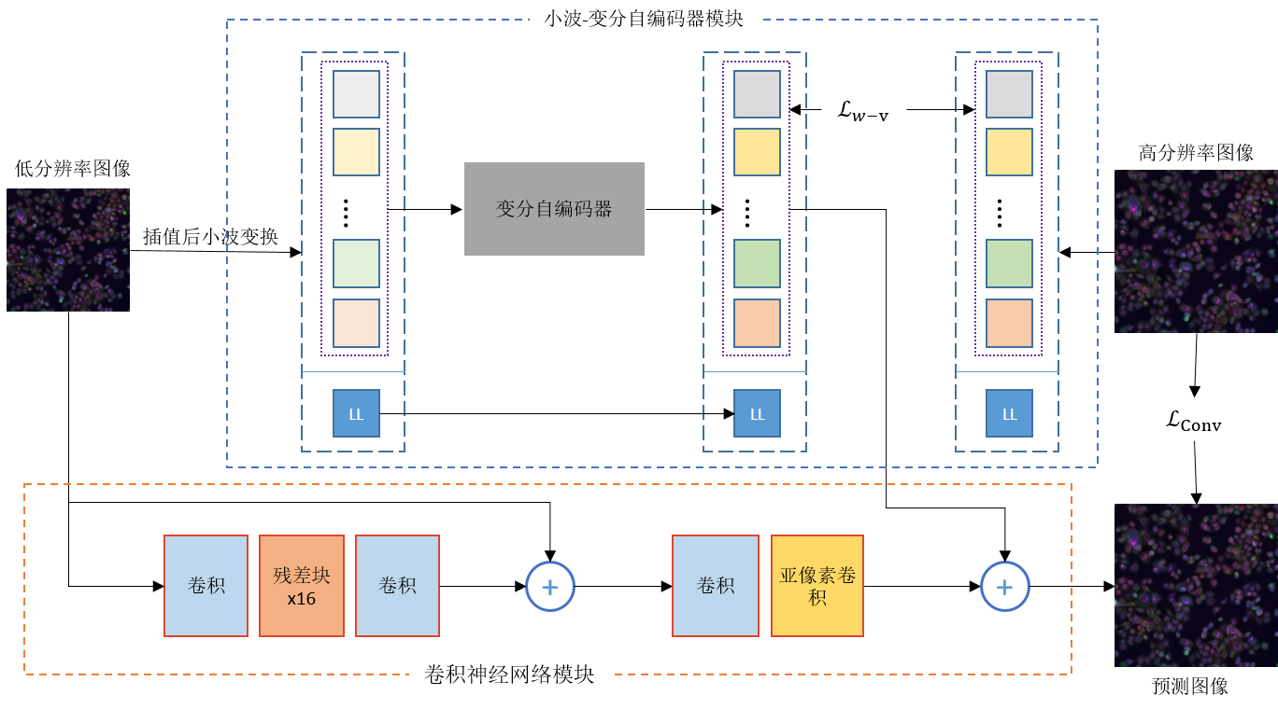

## 3.5 本章小结

# 第四章 实验分析与模型应用

## 4.1 数据准备

在通用图像上常用的数据集有BSDS200、General100、Set14、urban100等，这些数据集包括了在生活中常见的人、动物、植物、风景、建筑等场景的高低分辨率图像对，并且一张图像中可能包含多个不同的物体。这些数据集的采集一般通过相机在相同的视角、焦距、曝光、光圈等参数的条件下，改变其分辨率的设置获得，而在其他无法获得高低分辨率图像对的数据中，一般有两种策略：第一种为通过高分辨率的图像通过退化模型的处理获得相应的低分辨率图像，第二种为直接通过模型学习高分辨率图像的细节分布。不同于本文的荧光显微细胞，上面介绍的数据集中具有丰富的细节特征，而这些特征与荧光显微细胞的特征差异性较大，为了更科学的研究深度学习在荧光显微细胞图像上的应用，本文通过molecular devices公司的ImageXpress Micro Confocal共聚焦高内涵成像分析系统，控制包括曝光等拍摄参数，采用20X倍数镜头，更改相应的控制拍摄分辨率的参数bin，自动的拍摄大量的同一视野，不同分辨率的荧光显微图像，本文中拍摄的对象为荧光染色的PC9细胞，细胞染色时分别根据不同的细胞器的特点采用3种不同的颜色的染料，所染色的细胞器分别为：细胞核、内质网、线粒体，每种染料为一个单色通道，单通道荧光显微图像如图a所示，三个通道合成了彩色的细胞荧光显微图像。采集的合成图像的分辨率256\*256、512\*512、1024\*1024、2048\*2048四种，从中截取的一个细胞样图如图1所示。

|  |  |  |
| --- | --- | --- |
| new-ZHY-20X hoest 2019-6-10_A02_s22_w2 | newZHY-20X hoest 2019-6-10_A02_s22_w3 | new-ZHY-20X hoest 2019-6-10_A02_s22_w4 |

|  |  |  |  |
| --- | --- | --- | --- |
| C:\Users\ADMINI~1\AppData\Local\Temp\ksohtml5440\wps1.png  (a) | C:\Users\ADMINI~1\AppData\Local\Temp\ksohtml5440\wps2.png  (b) | C:\Users\ADMINI~1\AppData\Local\Temp\ksohtml5440\wps3.png  (c) | C:\Users\ADMINI~1\AppData\Local\Temp\ksohtml5440\wps4.png  (d) |

图1 (a)256\*256; (b)512\*512; (c)1024\*1024; (d)2048\*2048

### 4.1.1 数据预处理

由于大量的自动拍摄，在拍摄过程中会有极少数的图像因为短时的未对焦成功而造成的模糊图像，这时就需要对模糊图像进行剔除，而这需要在大量的数据中预览并通过人工判断进行删除，为将预处理过程更加智能化，本文采取用了拉普拉斯梯度算子，来对图像的模糊程度进行量化，拉普拉斯差分形式如公式（）所示，其中拉普拉斯算子在图像的x,y两个方向的二阶差分别如式（）和式（）所示。







从公式中可以看出，若将图像经过拉普拉斯滤波函数滤波后计算得到的称为模糊量，越是模糊的图像，其像素值越平滑，模糊量会越小，通过设定阈值可以过滤掉模糊量较小的模糊图像。拉普拉斯滤波的示意图如图n所示。在本文的实验值，通过对4张模糊图像通过拉普拉斯算子计算模糊量求均值，得到预估的对于本文数据集的模糊量阈值为30，模糊与不模糊图像计算得到的模糊量与相应的图像如图n所示。

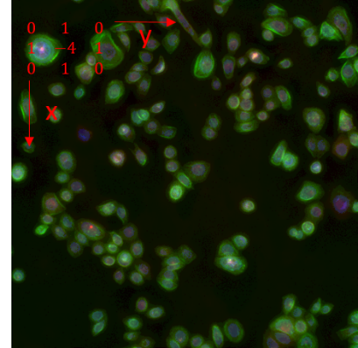

图n

|  |  |
| --- | --- |
|  |  |
|  |  |

图n

### 4.1.2 数据增广

对数据进行删除后，深度学习作为数据驱动的技术，对数据有着极大的依赖性，需要大量的数据进行学习训练，因此在训练数据较少的情况下，能够对数据在原有的基础上进行拓展也是十分重要的步骤，数据增广在其中就起着很重要的作用，常用的数据增广的方法包括平移、翻转、旋转、仿射变换、随机裁剪等。原始的数据为每种分辨率的图像为1000张，在经过数据增广的操作后，每种分辨率的图像为10000张，大大的提升了数据的数量。

## 4.2 模型训练与对比结果分析

本文实验所采用硬件平台为服务器集群，其每台服务器的CPU和GPU分别为Intel(R) Xeon(R) Silver 4114和Nvidia Tesla P100，安装的操作系统为Centos6，采用脸书科研实验室开发的Pytorch框架对模型进行建模，该框架具有深度学习所需的该框架具有灵活性强，易于理解等特点。该框架采用python语言进行编程开发，在anaconda软件中创建包含相关库的运行环境。主要采用的相关库及其版本如表n所示。采用的优化算法为一种改良的随机梯度下降Adam算法，学习率的初始值为0.0001，影响梯度指数移动均值的参数和分别为0.9、0.999，迭代次数为50000次。此外，输入网络中的图像尺度为256\*256，且对3种放大倍数的数据都进行了单独的建模，在训练过程中，输入的数据量较大，为满足在硬件内存条件有限的情况下正常的训练，本文采用迭代器的方法，每次迭代训练时，才将图像载入到计算机内存中，不同于一次性将数据储存到计算机内存中的方式，减少了计算机训练时溢出的问题，增加了每次迭代的时间是该方法的缺点，导致整个网络训练时间延长。本文实验采用的量化指标为常用的PSNR和SSIM，即峰值信噪比和结构相似度。

本文中的模型的设计考虑到生物显微图像特点，结合小波提取先验高频信息，再通过残差的原理与卷积神经网络相融合，因此在模型训练时，为验证小波-变分自编码器模块的有效性，本文设计了单独对卷积神经网络模块进行训练，与融合了小波-变分自编码器的卷积神经网络模块的对比实验，对数据进行按照8：2划分为训练集与测试集，两个实验的训练结果与测试结果如图所示

为了对比在相同条件下本文提出的算法的有效性，与本文CWVNN算法进行对比的为Bicubic、SRCNN、EDSR、RCAN。数据集中包含的X2、X4、X8的放大倍数都单独对每种算法进行了相同条件下的建模，建模示意图如图所示n所示。

|  |
| --- |
|  |

表n为采用本文采集的数据集中进行对比的PSNR和SSIM测试结果，由表可知，相比于其他算法，本文CWVNN在测试集上PSNR和SSIM分别最高提高了7.53dB和0.1061。

|  |  |  |  |
| --- | --- | --- | --- |
| **算法** | | **PSNR** | **SSIM** |
| **X2** |  |  |  |
|  | Bicubic | 26.54 | 0.8324 |
|  | SRCNN | 28.96 | 0.8835 |
|  | EDSR | 32.15 | 0.9214 |
|  | RCAN | 33.23 | 0.9308 |
|  | CWVNN(本文) | **34.07** | **0.9385** |
| **X4** |  |  |  |
|  | Bicubic | 23.32 | 0.6621 |
|  | SRCNN | 24.45 | 0.7251 |
|  | EDSR | 26.23 | 0.8103 |
|  | RCAN | 26.78 | 0.8134 |
|  | CWVNN(本文) | **27.32** | **0.8156** |
| **X8** |  |  |  |
|  | Bicubic | 20.56 | 0.5196 |
|  | SRCNN | 21.18 | 0.5402 |
|  | EDSR | 22.34 | 0.6238 |
|  | RCAN | 23.13 | 0.6426 |
|  | CWVNN(本文) | **23.38** | **0.6447** |

在视觉效果上的比较，如图n所示，可以看出本文所得到的超分辨率有更锐化的纹理结构，且清晰的细节也被较好的得到恢复。

|  |  |  |
| --- | --- | --- |
|  |  |  |
|  |  |  |
|  |  |  |

|  |  |  |  |  |  |
| --- | --- | --- | --- | --- | --- |
| C:\Users\ADMINI~1\AppData\Local\Temp\ksohtml22588\wps1.jpg | C:\Users\ADMINI~1\AppData\Local\Temp\ksohtml22588\wps2.jpg | C:\Users\ADMINI~1\AppData\Local\Temp\ksohtml22588\wps3.jpg | C:\Users\ADMINI~1\AppData\Local\Temp\ksohtml22588\wps4.jpg | C:\Users\ADMINI~1\AppData\Local\Temp\ksohtml22588\wps5.jpg | C:\Users\ADMINI~1\AppData\Local\Temp\ksohtml22588\wps6.jpg |
| C:\Users\ADMINI~1\AppData\Local\Temp\ksohtml22588\wps7.jpg | C:\Users\ADMINI~1\AppData\Local\Temp\ksohtml22588\wps8.jpg | C:\Users\ADMINI~1\AppData\Local\Temp\ksohtml22588\wps9.jpg | C:\Users\ADMINI~1\AppData\Local\Temp\ksohtml22588\wps10.jpg | C:\Users\ADMINI~1\AppData\Local\Temp\ksohtml22588\wps11.jpg | C:\Users\ADMINI~1\AppData\Local\Temp\ksohtml22588\wps12.jpg |
|  | C:\Users\ADMINI~1\AppData\Local\Temp\ksohtml22588\wps13.jpg | C:\Users\ADMINI~1\AppData\Local\Temp\ksohtml22588\wps14.jpg | C:\Users\ADMINI~1\AppData\Local\Temp\ksohtml22588\wps15.jpg | C:\Users\ADMINI~1\AppData\Local\Temp\ksohtml22588\wps16.jpg | C:\Users\ADMINI~1\AppData\Local\Temp\ksohtml22588\wps17.jpg |

## 4.3 模型泛化能力分析

### 4.3.1模型在通用数据集中的研究

本文通过选择通用图像中的超分辨率数据集中的BSD100数据集，对模型进行泛化性研究，其部分数据如图n所示。按照上节中所提及的对照方法，控制相同的训练条件下将CWVNN模型与Bicubic、SRCNN、EDSR、RCAN进行比较，

### 4.3.2 模型迁移到组织切片图像上的应用

本文实验同时在

## 4.5显微超分辨率模型对细胞分类结果的影响

## 4.6 模型的泛化能力的分析

## 4.7 本章小结

# 第五章 全文总结与展望

## 5.1 结论

## 5.2 对未来的展望

# 参考文献

# 在读期间公开发表的论文和承担科研项目及取得成果

# 致 谢